LOJZE KOVAČIČ: NAJMOČNEJŠI FANTEK NA SVETU
Danes boš prebral-a zgodbo z naslovom NAJMOČNEJŠI FANTEK NA SVETU in izvedel-a, čemu se ni mogel upreti deček Jani. To je ena izmed zgodb iz knjige Zgodbe iz mesta Rič-Rač, ki jo je napisal pisatelj LOJZE KOVAČIČ

NAVODILA ZA DELO:
- Odpri berilo na strani 124.
- Besedilo dvakrat tiho preberi. Besedilo preberi glasno.
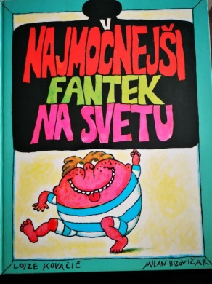
- V zvezek napiši naslov: LOJZE KOVAČIČ: NAJMOČNEJŠI FANTEK NA SVETU

- Odgovori na vprašanja
1. Koliko je bil star deček Jani?
2. Kako je Jani želel pokazati svojo moč?
3. Koga so ljudje najprej poklicali na pomoč?
4. Kdo je vedel, kako premagati Janija?
5. Kaj je Janija zvabilo s kupa pušk?
6. Kaj bi tebe premamilo, če bi bil-a na Janijevem mestu?

